**SELÇUKLU ÇATI**

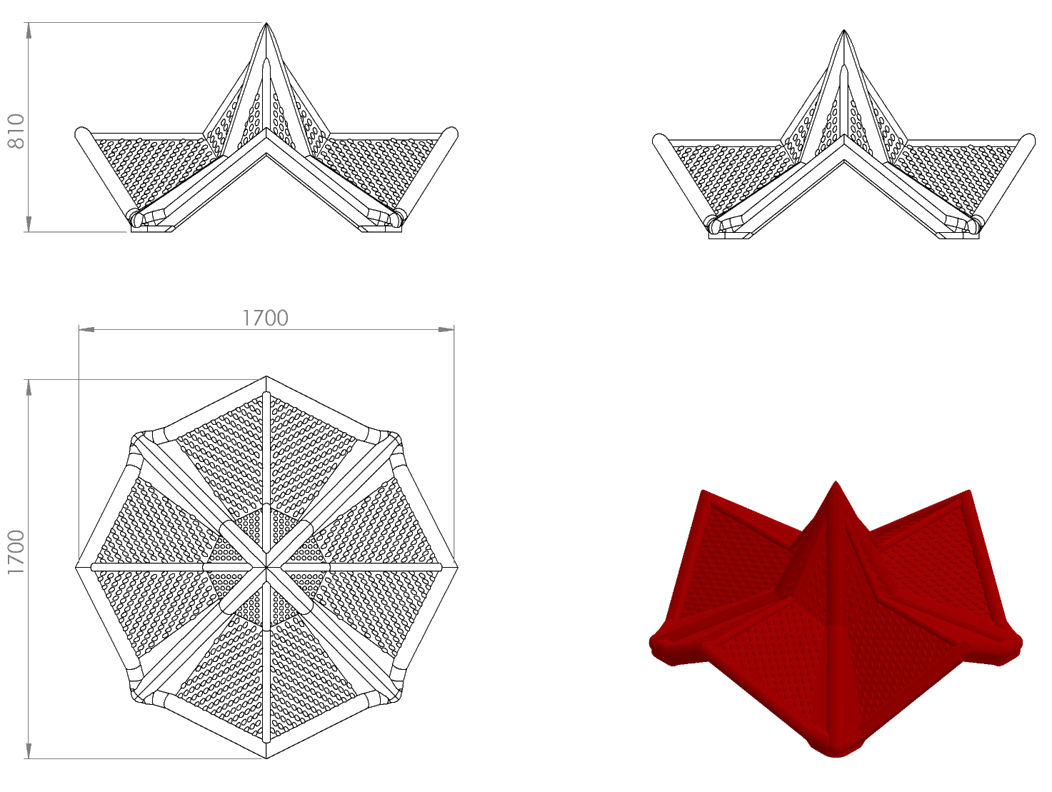

1700 x 1700 mm ölçülerinde ve toplam yüksekliği 810 mm olan Selçuklu çatı 1. Sınıf polietilen malzemeden minimum 19 kg olarak tek parça halinde rotasyon yöntemi ile tek cidarlı olarak üretilecektir.

Selçuklu mimarisi şeklinde tasarlanan çatının üzerinde mevcut olacak benek halindeki desenler ile görsel zenginliği artırılacaktır.

Selçuklu çatı oyun elemanı kıvrımlı kenar hatlarının ergonomik tasarımı; estetik görünüm ve yüksek mukavemet dayanımı için R 55 radüslü olarak kendiliğinden çocukların ilgisini çekecek canlı renklerde üretilip sonradan boyanmayacaktır.